Cách muối măng chua tỏi ớt
Nếu chưa biết cách muối măng chua như thế nào, bạn có thể áp dụng theo công thức dưới đây. Món măng chua muối thơm ngon với vị chua cay giòn giòn, kích thích vị giác chắc chắn sẽ khiến bạn "ngất ngây".
Bằng cách muối măng chua nhanh nhất này, bạn sẽ có ngay món măng chua muối ngon, kích thích vị giác. Ăn kèm món muối chua này với lẩu, hay các món bún, phở thì còn gì tuyệt bằng. Hơn nữa, trong những ngày chán thịt chán cá thì đây sẽ là món ăn ngon giúp bạn "xử lý" nồi cơm một cách nhanh nhất đấy.
Note lại công thức cách muối măng chua để dùng khi cần nhé!
Nguyên liệu làm măng chua tỏi ớt
Cần những nguyên liệu sau để muối măng chua:
- 1 kg măng tươi
- 100g ớt, 100g tỏi
- 300ml giấm gạo
- Muối, đường
- Mắc mật (không nhất thiết cần phải có)
Bước 1
Khâu quan trọng nhất trong cách muối măng chua đó là cần chú ý đến khâu chọn nguyên liệu. Nếu biết cách chọn nguyên liệu chuẩn, bạn sẽ có món măng chua muối thơm ngon. VnDoc sẽ hướng dẫn bạn một vài mẹo nhỏ trong việc chọn lựa nguyên liệu để làm món măng chua muối đúng điệu.
Cách chọn măng để muối
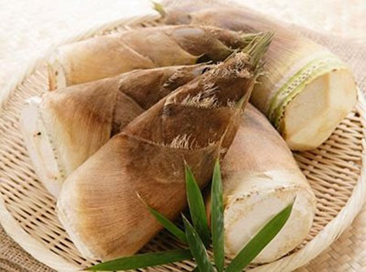
Khi chọn măng, cần chọn củ tươi ngon, dáng ngắn, và hơi thô. Không nên chọn măng loại nhỏ, củ cong, lá mỏng hoặc vàng và xuất hiện các lốm đốm trên lá.
Chọn ớt:
Nên chọn loại ớt quả vừa và nhỏ, vỏ mọng, da bóng và cứng cáp. Không lấy những quả ớt già, khô héo hay bầm dập thì khi ướp sẽ không tạo nên hương vị của món măng chua.

Bước 2
Sau khi đã chọn được nguyên liệu để muối măng chua, bạn mang măng về bóc bỏ lớp vỏ bên ngoài, gọt bỏ phần già và thái miếng hình que hoặc thái mỏng vừa ăn.
Ngâm măng tươi trong nước muối loãng trong khoảng 2h rồi vớt măng ra để ráo nước.
Bước 3
Đặt một nồi nước lên bếp, đun sôi rồi thả chút muối vào. Bạn bỏ măng vào chần sơ qua, lật và đảo măng khoảng 3 - 4 lần rồi vớt măng ra rổ và để ráo. Mẹo này sẽ giúp món măng chua muối không bị mốc và để được lâu đấy.
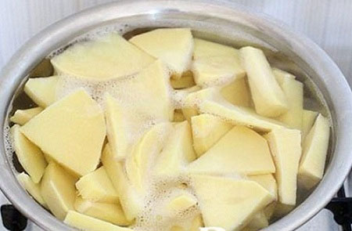
Bước 4
Ớt rửa sạch, để ráo nước rồi thái nhỏ. Bóc vỏ tỏi, thái nát hoặc băm nhuyễn nhé! Quả mắc mật thì bạn đem đi rửa sạch rồi để ráo.
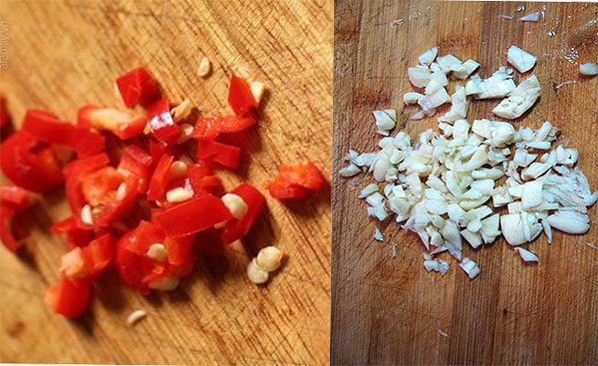
Bước 5
Pha nước ngâm để muối măng chua tỏi ớt
Nước ngâm là thành phần không thể thiếu, quyết định món măng chua muối có ngon hay không. Cách pha nước ngâm măng chua cũng khá đơn giản, bạn pha hỗn hợp nước ngâm măng theo tỉ lệ 300 ml giấm - 2 thìa đường - 1 thìa muối. Sau đó khuấy đều cho các gia vị tan ra. Hoặc bạn cũng có thể cho giấm gạo vào nồi, đun sôi rồi cho thêm đường, muối vào. Tiếp tục đun và nếm thử đến khi vừa miệng thì tắt bếp, cho thêm 1/2 phần tỏi và ớt đã thái nhỏ vào để nước ngâm măng được dậy mùi.
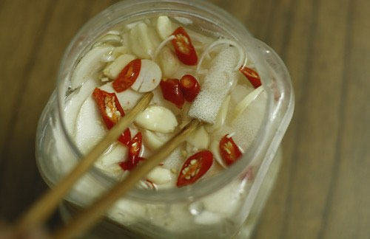
Đợi nồi nước giấm, đường, muối, tỏi, ớt nguội hẳn thì bạn trút hết phần măng vừa chần sơ vào để ngâm. Ngâm một lúc để măng thấm đều gia vị nhé!
Bước 6
Chuẩn bị một lọ thủy tinh có nắp kín. Rải một lóp tỏi, ớt xuống đáy trước sau đó vớt măng đổ vào. Tiếp tục cho tỏi, ớt lên trên rồi rải tiếp một lớp măng nữa. Làm đan xen như vậy cho đến khi đầy lọ măng.
Trên cùng bạn xếp một vài quả ớt nguyên và một lớp tỏi để giữ măng khi muối chua không bị nổi lên trên, luôn trong trạng thái ngập nước, đồng thời thơm và cay hơn. Từ từ chế phần nước dấm vừa đun để nguội vào lọ cho đến khi ngập măng. Đậy nắp lại rồi để lọ măng muối chua ở nơi thoáng mát và ăn dần.
Với cách muối măng chua kiểu này, chỉ khoảng 1 tuần là có thể đem ra sử dụng. Sau khi được muối, măng có sẽ độ chua vừa, không mặn và gắt như loại măng được muối bằng nước vo gạo. Món măng muối chua này có vị ngọt ngọt, giòn giòn, kết hợp cay cay rất lạ miệng.

Bạn thấy đấy, cách muối măng chua tỏi ớt không hề khó đúng không. Với món măng muối chua giòn ngon này, bạn có thể ăn kèm với bún, vịt nướng, vịt luộc, hay "chống chế" với món mỳ tôm buổi sáng cũng đều rất ngon miệng.
Sau khi muối măng chua xong, bạn để măng vào ngăn mát tủ lạnh nhé, như vậy sẽ hạn chế được sự lên men của măng, giúp măng muối chua đỡ bị gắt hơn nếu để lâu. Lưu ý bạn nên đậy nắp lọ măng muối thật chặt để không bị mùi tủ lạnh nhé!
Muối măng chua tỏi ớt thường xuyên sẽ giúp bạn và gia đình "giải ngán" trong những bữa cơm nhiều thịt cá. Tuy nhiên món măng muối chua lại không thích hợp cho người đau dạ dày, bị đại tràng, vì vậy nếu gia đình có người bị bệnh này thì cũng nên hạn chế ăn măng chua muối tỏi ớt nhé!
Bằng cách muối măng chua tỏi ớt, bạn có thể dùng để làm món gỏi với ít đậu phộng, thịt tai heo luộc, rau răm... vừa ngồi nhâm nhi vừa nói chuyện cũng rất hay ho đấy. Nếu trời nắng nóng, hãy lấy măng muối chua để nấu canh măng chua nhé, đây cũng là cách giải nhiệt cho cả gia đình đấy.

